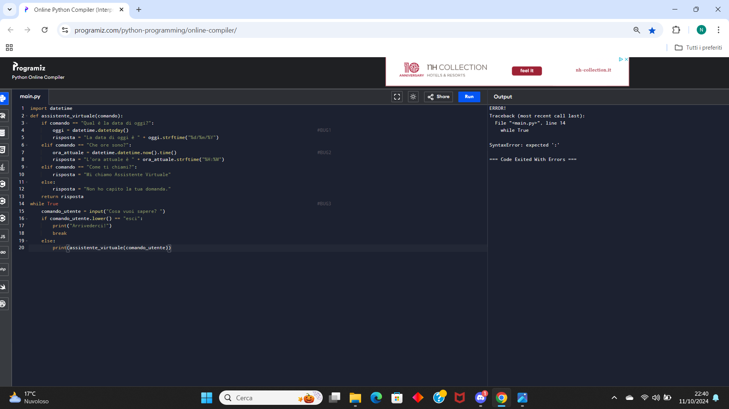
Il primo bug lo troviamo nella riga 4, poiché la variabile è stata compilata male, la versione giusta è:
oggi = datetime.date.today()

il secondo bug lo troviamo nella riga 7, anche qui la variabile è stata compilata male, la versione giusta è :
ora attuale = datetime.datetime.now()

il terzo bug lo troviamo nella riga 14 dove è stata compilata male la funzione del ciclo while, poiché mancano i due punti “:”, la versione giusta è:
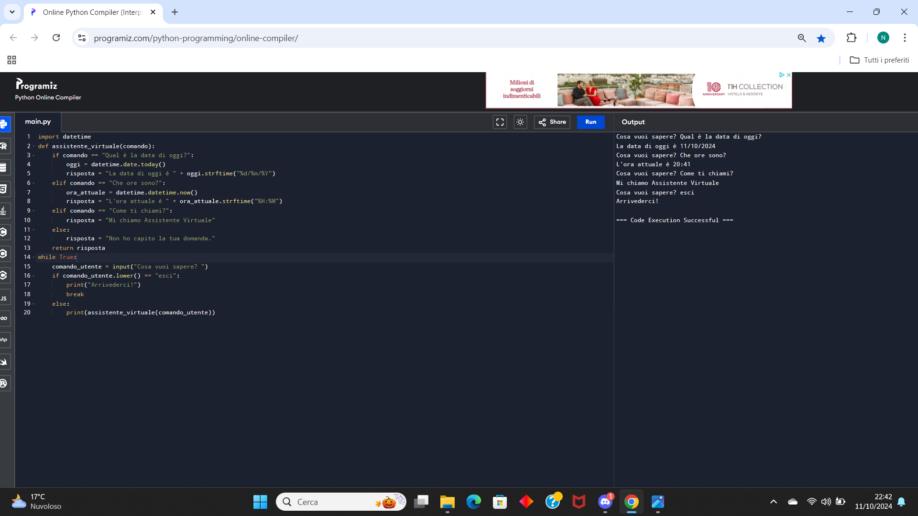
While True:

